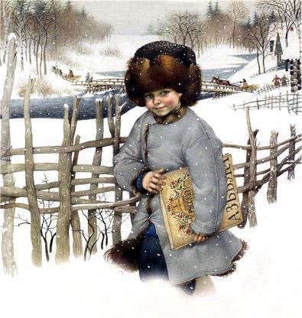
Был мальчик, звали его Филипп.
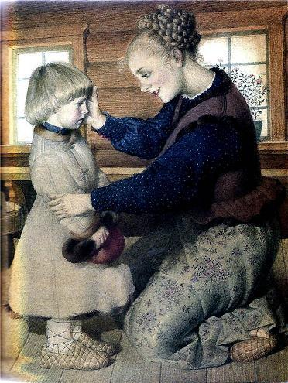
Пошли раз все ребята в школу. Филипп взял шапку и тоже собрался идти. Но мать сказала ему:- Куда ты, Филипок, собрался?- В школу.- Ты ещё мал, не ходи.И мать оставила его дома.
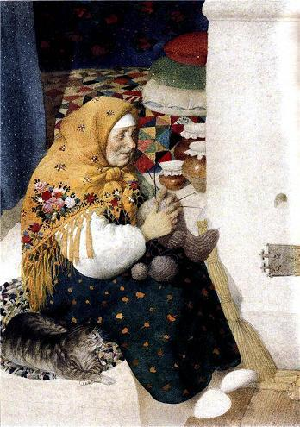
Отец ещё с утра уехал в лес, мать ушла на поденную работу. Остались в избе Филипок да бабушка.
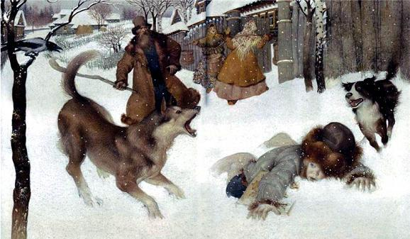
Школа была за селом у церкви. Когда Филипок шёл по своей слободе, собаки не трогали его, они его знали. Но когда он вышел к чужим дворам, выскочила Жучка, залаяла, а за Жучкой большая собака Волчок. Филипок бросился бежать, собака тоже за ним. Филипок стал кричать, споткнулся и упал.
Вышел мужик, отогнал собак и сказал: «Куда ты, пострелёнок, один бежишь?»Филипок ничего не сказал, подобрал полы и пустился бежать во весь дух.
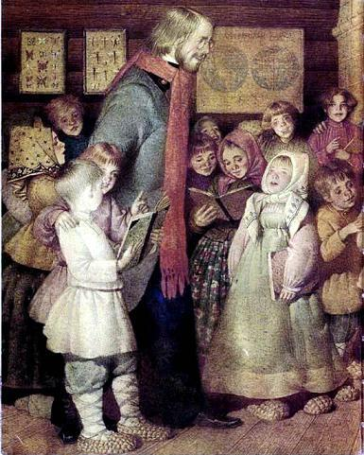
Школа вся была полна ребят. Все кричали своё, учитель в красном шарфе ходил посередине.
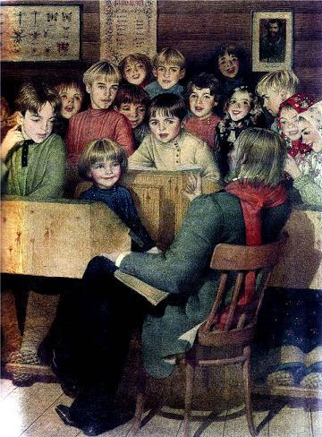
Филипок рад бы что сказать, да в горле у него от страха пересохло. Он посмотрел на учителя и заплакал. Тогда учителю жалко его стало. Он погладил его по голове и спросил у ребят, кто этот мальчик.- Это Филипок, Костюшкин брат, он давно просится в школу, да мать не пускает его, и он украдкой пришёл в школу.- Ну, садись на лавку возле брата, а я твою мать попрошу, чтоб пускала тебя в школу.Учитель стал показывать Филипку буквы, а Филипок их уже и немножко читать умел.- Ну-ка, сложи своё имя.Филипок сказал:- Хве-и – хви, ле-и – ли, пе-ок – пок.Все засмеялись.- Молодец, - сказал учитель. – Кто же тебя учил читать?Филипок осмелился и сказал:- Костюшка! Я бедовый, я сразу всё понял. Я страсть какой ловкий!Учитель засмеялся и сказал:- Ты погоди хвалиться, а поучись.
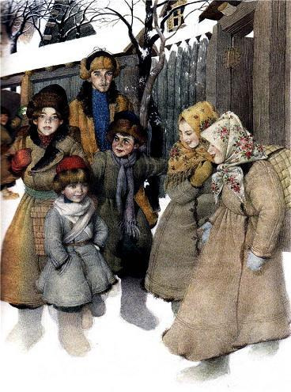
С тех пор Филипок стал ходить с ребятами в школу.
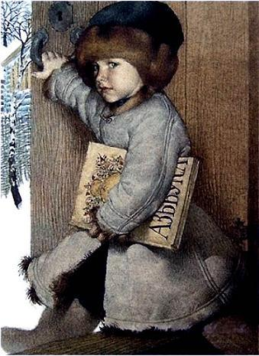
Иллюстрации: Г.Спирин.

